权限管理系统流程分析

权限管理实现不同用户分配不同角色从而实现不同功能

权限管理的模块

1 用户管理 ：在内嵌子窗口(iframe)内

1.1显示所有用户信息(uid,uname,upass,truename,sex,age,yl1,yl2,操作)

1.2导入用户，导入excel文件，里面存储很多用户信息

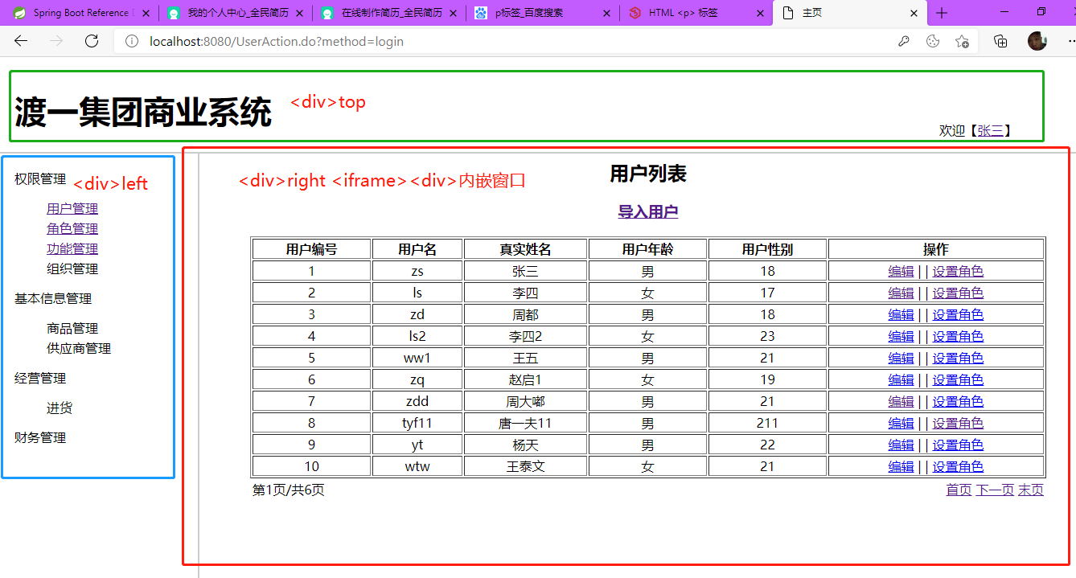

内嵌窗口对应user.jsp ,

<body>

<h2 align=”center”>用户列表</h2>

<h3 align=”center” <a href=”userImport.jsp”>导入用户</a></h3>

</body>

1.2.1导入用户具体操作，页面如下

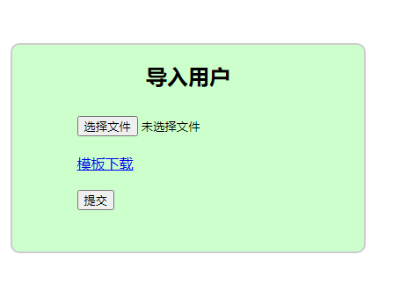

<form action="UserAction.do?method=saves" method="post" enctype="multipart/form-data">

<table align="center">

<tr>

<td><input type="file" name="excel"/></td>

</tr>

<tr>

<td><a href="UserAction.do?method=down">模板下载</a></td>

</tr>

<tr>

<td><button>提交</button></td>

</tr>

</table>

</form>

先要模板下载UserAction.do?method=down,这可以把工厂src的users.xls文件通过IO流的方式响应给浏览器，在点击”导入UserAction.do?method=saves

1.2.1编辑操作的具体流程，是对用户的基本信息编辑

分为3个步骤，1查找该用户的原始数据 dao,findById 2将原始数据带到edit。jsp展示出来 mv.addattribute(user,)mv.addttribute(userEdit.jsp) $(requestScope.user.truename)，修改成功以后返回用户列表页面user.jsp.

user.jsp里的结构

<tr>

<th>用户编号</th>

<th>用户名</th>

<th>真实姓名</th>

<th>用户年龄</th>

<th>用户性别</th>

<th>操作</th>

<tr>



表下面的每一行信息都用<tr>包起来，每列信息用td包起来， td-->单元格 th--->表行 tr--->表行

<c:forEach items="${requestScope.page.list}" var="user">

<tr align="center">

<td>${user.uid}</td>

<td>${user.uname}</td>

<td>${user.truename}</td>

<td>${user.sex}</td>

<td>${user.age}</td>

<td>

<a href="UserAction.do?method=edit&uid=${user.uid}">编辑</a>

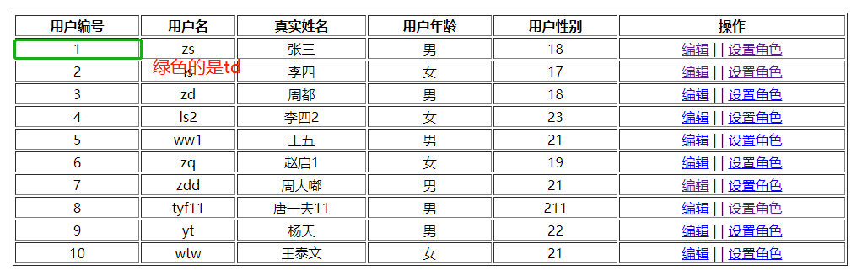

1.2.3 分页的实现，如下图



把分页专栏放进table里

用td单元格区分位2大块 left显示 第i页/共i页

<td align=”left”> 第${requestScope.page.page}页/共${requestScope.page.max}页</td>

右边显示<td align=right> 首页、末页必须显示

<a href=”UserAction.do?method=list&page=1”>首页</a>

<a href="UserAction.do?method=list&page=${requestScope.page.max}">末页</a>

上一页、下一页的需要判断，用JSTL的c:if标签和EL表达式的${requestScope}作用域。当前页码》1 有上一页，当前页码<maxPage 有下一页。

展示分页的方法list（），UserAction里的list

方法的参数 page表示当前页码

返回值 mv既可以返回用户列表页面 又可以携带参数 page对象

public ModelAndView list(@RequestParam("page") Integer page){

UserService service = UserService.getService() ;

Page p = service.find(page,PAGE_ROW) ;

传递数据 ： 转发。 。 mvc框架如何实现转发 ，ModelAndView

ModelAndView mv = new ModelAndView();

mv.setViewName("user.jsp");

mv.addAttribute("page",p);

return mv ;

}

page类(domain对象创建的原因)

3个属性

private List<?> list ; //?表示泛型不确定 ， 泛型中的<T>表示类中的一个具体类型不确定。user对象、car对象等等，分页显示的内容

private Integer max ; 最大页码

private Integer page ;当前页码

UserService里 查询所在页对象的方法 ,page当前页码，rows每页显示的行数

public Page find(Integer page , Integer rows){

page=null || page<1 就默认显示第一页 page

求除最大页码 max

mysql使用 limit语句实现， limit start ，rows

第一页 行数从0开始 start 每次显示10行 length=rows=10 范围 0-9

第二页 10 10-19

start=10*（page-1）=rows*(page-1) ;

List<User> users = dao.find(start,length);

return new Page(users,max,page);

}

2 角色管理

1.4为某个用户设置角色

<a href="UserAction.do?method=toSetRole&uid=${user.uid}&truename=${user.truename}">设置角色</a>

一共7个角色：Java讲师、领导、销售经理、运维、web开发、产品经理、总经理

UserAction里的设置角色的方法

设置角色的 页面要显示上一次以选择的角色，select rid from t_user_role where uid = #{uid}

展示出所有角色的列表

List<Role> roles = roleService.list() ;

public ModelAndView toSetRole(@RequestParam("uid") Integer uid,@RequestParam("truename") String truename){

//查询获得所有的角色列表

List<Role> roles = roleService.list() ;

//还需要额外查询获得uid这个用户上一次分配的角色信息

List<Integer> rids = service.findRidsByUser(uid) ;

ModelAndView mv = new ModelAndView();

mv.setViewName("setRole.jsp");

mv.addAttribute("roles",roles);

mv.addAttribute("rids",rids);

//mv.addAttribute("uid",uid);

//mv.addAttribute("truename",truename);

//AOP

return mv ;

}

如图所示， 要设置复选框，显示这复选框的状态

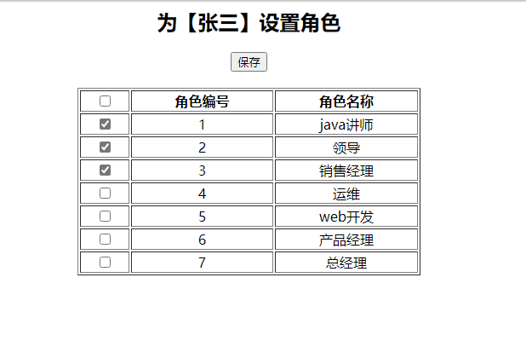，allBtn复选框

在setRole.jsp里

<body>

<tbody><tr><th>复选框</th><th>角色编号</th></th><th>角色名称</th></tr>

</body>

role.jsp 角色列表 也需要分页，(分页步骤和用户列表一样)

<tr><th>角色编号</th><th>角色名称</th></th><th>操作</th></tr>,这些是ajax动态拼接的，如图

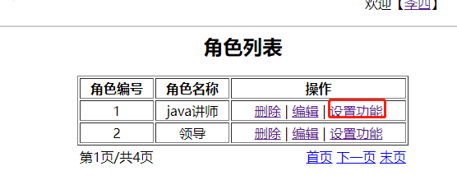

操作项的三个师a标签。设置功能对应的请求

<a href="setFn.jsp?rid='+role.rid+'&rname='+role.rname+'">设置功能</a>

这页面的展示需要2个方法。 显示这角色上次选中的功能并在复选框里显示。--->initLoadRoleFn()

ajax请求上次所选的角色 RoleAction.do?method=findFidsByRole&rid=${param.rid} return list<Integer>

回调函数

function doBack(result){  
 var fids = ***JSON***.parse(result).jsonObject;  
 //循环找到复选框中value in fids 默认选中  
 for(var i=0;i<fids.length;i++){  
 var fid = fids[i];//这就是之前分配的一个fid  
 //需要在所有的复选框中找  
 var cbs = ***document***.getElementsByName('fid');  
 for(var j=0;j<cbs.length;j++){  
 var cb = cbs[j] ;  
 if(cb.value == fid){  
 cb.checked = true;  
 }  
 }  
 }  
}

initLoadFn（）这方法从跟菜单展示功能，

xhr.open('get','FnAction.do?method=list',false);

FnAction里的list()

@ResponseBody

public List<Fn> list(){

//查询所有的功能信息

List<Fn> fns = service.findAll() ;

return fns ;

}

在FnService里先调用 findAll 找到所有功能，从新组装变成有层次的loadFn()递归loadFn()当前功能pid=fn.fid

需要在Fn实体类里加一个属性

private List<Fn> children ;

3 功能管理

function.jsp显示如图所示

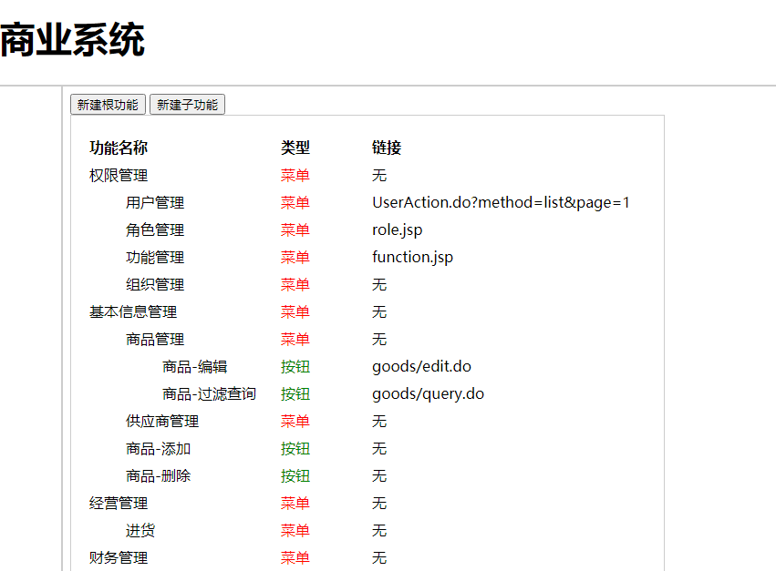

body里的内容

<button id="rootBtn">新建根功能</button> <button id="childBtn">

<dl> <dt> <dd>是一组合标签，使用了dt dd最外层就必须使用dl包裹，此组合标签我们也又叫[表格标签](http://www.divcss5.com/html/h380.shtml" \t "http://www.divcss5.com/html/_blank)，与[table表格](http://www.divcss5.com/html/h380.shtml" \t "http://www.divcss5.com/html/_blank)类似组合标签新建子功能</button>

<dl id="menuBox" class="menuBox"> dl定义列表

<dt> dt列表标题

<ul>

<li class="title">功能名称</li>

<li class="link">链接</li>

<li class="flag">类型</li>

</ul>

</dt>

展示功能fn function showFn （）需要递归

<script>

window.onload = function(){

//网页加载完毕后，ajax请求加载功能信息

initLoadFn();

//网页加载完毕，为root按钮增加点击事件

addClickToRoot();

//网页加载完毕，为child按钮增加点击事件

addClickToChild();

}